IR Service

Scope of Work

เรียน ผู้ที่เกี่ยวข้องทุกท่านทราบ

โปรดพิจารณา Requirement ของหน่วยงาน ถ้ามีข้อเสนอแนะประการใดโปรดแจ้งกลับ และกรณีที่พิจารณาแล้วครบถ้วนสมบูรณ์ **โปรดลงนามในเอกสาร** และส่งกลับภายในวันที่ 1 ตุลาคม 2558 เพื่อจะได้ดำเนินการพัฒนาโปรแกรมต่อไป

จึงเรียนมาเพื่อโปรดพิจารณาดำเนินการ

ดร.เอกฤทธิ์ มณีน้อย

Tellvoice SuperScreen Team

Tel. 089-891-1047

|  |  |  |  |
| --- | --- | --- | --- |
| **ผู้เกี่ยวข้อง** | **วันที่ได้รับ** | **ลงนาม** | **วันที่ส่งออก** |
| **BA/PM**  **อภิวัฒน์ เกตุสุข ,**  **อชิรวิตร์ จิรานุจรรยงค์** | 26 มิถุนายน 2558 |  |  |
| **User Owner** |  |  |  |
| **User Sub-Owner** |  |  |  |

Notes: Copy document to all related users and supporting team.

BI ลงนามในเอกสาร และระบุวันที่ส่งออก ก่อนส่งให้ user owner ลงนาม หรือถ้าส่งทาง e-mail

ก็ให้ถือว่า e-mail address ที่ส่งแทนการลงนาม และยึดเอาวันที่ส่ง e-mail เป็นวันที่ส่งเอกสาร

**Document Version Control**

|  |  |  |  |
| --- | --- | --- | --- |
| **Version** | **Date** | **Editor** | **Change Description** |
| V0.01 | 26/08/2015 | Dr.Ekkarit | Document Created |
| V0.02 | 28/09/2015 | Pathatai | Document Update   * Add Business Requirements * Add Detailed Requirements * Add Business Conditions |
| V0.03 | 30/09/2015 | Pathatai | Document Update   * Update Business Requirements * Update Detailed Requirements * Update Business Conditions |
| V0.04 | 13/10/2015 | Pathatai,  Ashiravit | Document Update   * Update Interface * Update Detailed Requirements * Update Business Conditions |
| V1.00 | 13/10/2015 | Ashiravit | Update Solutions for Technical Sign-off |

Notes: version ที่ create เอกสารครั้งแรกจะเริ่มต้นด้วย V0.01 และแก้ไขไปจนกระทั่งส่งให้ User Sign-Off จะเป็น V1.00 และถ้ามีการแก้ไขหลังจากนั้น ก็จะเป็น V1.01 ไปเรื่อยๆ ถ้ามีการเปลี่ยน Requirement และต้องส่งให้ User Sign-Off ครั้งที่ 2 จะเป็น V2.00

การระบุให้ทราบว่าเอกสารฉบับนี้เป็น Version อะไร ขอให้ระบุที่ File Name ให้ตรงกัน จะได้ใช้เป็นตัว Reference Version

Project Name

TABLE OF CONTENT

1. Project Summary 3

2. Business Requirements 4

3. Solutions 7

4. End-to-End Processes 8

5. Detailed Requirements 9

5.1. Screen Layout 9

6. Business Conditions 13

7. Impact Assessment 23

7.1. Limitations/Constraints 23

7.2. External Impacts 23

7.3. Organization Impacts 23

7.4. System Impacts 24

|  |  |  |  |
| --- | --- | --- | --- |
| **Project Name:** | Super Screen | **PM Name:** | Dr.Visarut |
| **User Owner:** | Sukunya Noomork | **Created Date:** | 26/06/2015 |
| **Request Type:** | New | **SCR No:** |  |
| **Request Date:** |  | **Proj. Short Code:** |  |
| **WAR Room :** | (Y/N) - DD/MM/YYYY | **Significant Level:** |  |
| **Impact System :** | 🞎 Existing  🞎 BOS  🞎 OCS(Plan B) | **Web POP** |  |

# Project Summary

|  |  |
| --- | --- |
| **Description**  (ลักษณะโครงการ) & | จัดทำเครื่องมือ หรือ  ระบบในการบริหารจัดการ IR Service สำหรับ AIS Call Center |
| **Business Objectives & Expected Results**  (วัตถุประสงค์) | 1. เพื่อเสริมสร้างเพิ่มประสิทธิภาพ ใน Customer Life Cycle ด้าน Call Center Processes ได้อย่างตรงจุด 2. Operation Efficiency : เพื่อเพิ่มความสะดวกรวดเร็ว/ความยืดหยุ่น ในการตรวจสอบ Promotion Management , การติดตามผลดำเนินการ เป็นต้น |
| **Total Benefits**  (ผลประโยชน์ที่จะได้รับ) | ช่วยลดกรณีการสอบถาม ติดตาม ร้องเรียน ของ AIS Call Center ต่างๆ เนื่องจากมีข้อมูลในการ Handling ลูกค้าอย่างเหมาะสม และสามารถ feedback ลูกค้าได้อย่างรวดเร็ว  ช่วยเสริมสร้างประสบการณ์ที่ดีในการใช้บริการ/สิทธิประโยชน์ แก่ลูกค้าองค์กร ช่วยลด/ป้องกัน Churn จากสาเหตุที่มาจากความไม่พึงพอใจต่อปัจจัยต่างๆที่มีผลในการตัดสินใจทางธุรกิจ |
| **Target Customers**  (กลุ่มลูกค้าเป้าหมาย) | Residential Customer  Non Residential Customer |
| **Target Launch Date**  (วันที่เริ่มโครงการ) | Long Term : Q4/2015 |
| **Users**  (ผู้ใช้ระบบงาน) | AIS Call Center |
| **User Acceptance Test**  (ผู้ทดสอบการใช้ระบบงาน) |  |

# Business Requirements

|  |  |  |  |  |  |
| --- | --- | --- | --- | --- | --- |
| **Req. ID** | | **Requirement Description** | **Priority** | **Rel.**  **Num** | **Notes/Issues** |
| **6.2** | **จัดเตรียม compose confirm e-mail ให้อัตโนมัติโดยดึง e-mail จาก Primary Contact และสามารถ Edit e-mail และเพิ่ม e-mail ได้ (กรณี CC หรือ BCC) และให้ระบบ Default Sender ตาม Account Category และ Mobile Segment แต่สามารถเลือก Sender ที่มีการจัดเก็บในระบบได้** | |  |  |  |
| 6.2.1 |  | ระบบสามารถเตรียมรายละเอียด IR package เพื่อส่ง Email ให้ลูกค้าได้โดยอัตโนมัติ | Required | 1 |  |
| 6.2.2 |  | สามารถใส่รูปกราฟตามรายละเอียด IR package ที่ลูกค้าสนใจในเนื้อหา Emailได้อย่างถูกต้อง | Required | 1 |  |
| 6.2.3 |  | สามารถใส่ตารางสรุปรายละเอียด IR package ที่ลูกค้าสนใจในเนื้อหา Emailได้อย่างถูกต้อง   * Package Name * Country * Operator * Amount * จำนวน Data Usage * จำนวนวัน * Start Date * End Date * MultiSim Info | Required | 1 |  |
| 6.2.4 |  | สามารถดึงข้อมูล Email address จาก Primary contact มาแสดงได้อย่างถูกต้อง | Required | 1 |  |
| 6.2.5 |  | สามารถระบุ Sender ตาม Account Category และ Mobile Segment ได้อย่างถูกต้อง | Required | 1 |  |
| 6.2.6 |  | สามารถเลือก Sender จากรายการที่มีในระบบได้ | Required | 1 |  |
| 6.2.7 |  | สามารถเลือกเปลี่ยนภาษาของเนื้อหา Email ที่จัดเตรียมไว้ได้ | Required | 1 |  |
| 6.2.8 |  | สามารถเพิ่ม/แก้ไข Email Template ได้ | Required | 1 |  |
| 6.2.9 |  | สามารถแก้ไขเนื้อหา Email ได้ | Required | 1 |  |
| 6.2.10 |  | สามารถแก้ไข subject ของ Email ได้ | Required | 1 |  |
| 6.2.11 |  | สามารถปรับเปลี่ยน/เพิ่มเติม Email Address ได้ | Required | 1 |  |
| 6.2.12 |  | สามารถแนบรูปไปกับ Email ได้ | Required | 1 |  |
| 6.2.13 |  | สามารถแนบเอกสารไปกับ Email ได้ | Required | 1 |  |
| 6.2.14 |  | สามารถปรับเปลี่ยนตัวอักษร (ขนาด,สี,ตัวหนา,ตัวเอียง,ขีดเส้นใต้) ได้ | Required | 1 |  |
| 6.2.15 |  | สามารถจัดเก็บรายละเอียด IR package เพื่อ resend Email ได้ | Required | 1 |  |
| 6.2.16 |  | สามารถสร้าง Siebel activity ให้โดยอัตโนมัติ เมื่อมีการส่ง Email ออกจากระบบได้สำเร็จ | Required | 1 |  |
| 6.2.17 |  | เนื้อหาส่วน Email Message Template สามารถ config ได้ที่ sscrn back office | Required | 1 |  |
| 6.2.18 |  | ระบบสามารถส่ง Email address กลับไปบันทึกเป็น Customer profile ที่ระบบ AIS Back end ได้ | Required | 1 |  |

**Back-End Interface**

|  |  |  |  |  |  |
| --- | --- | --- | --- | --- | --- |
| **ID** | **System Name** | **Backend Interface** | **Field Mapping** | **Input Parameter** | **Notes** |
| **1.0** | **Plugin** | **A_GetCCCustInfo** | **MOBILE_NO_STATUS** | **PP_MOBILE_NO** | สำหรับดึงข้อมูลลูกค้า |
| **2.0** | **Siebel** | **AIS Contact Social Media WS Update Social Profile** | **ดูรายละเอียด หัวข้อ 6. Business Condition** | **ดูรายละเอียด หัวข้อ 6. Business Condition** | เพื่อ update Social email |
| **3.0** | **Siebel** | **AIS Asset Social Media WS Query** | **ดูรายละเอียด หัวข้อ 6. Business Condition** | **ดูรายละเอียด หัวข้อ 6. Business Condition** | เพื่อ Query Social email , Primary contact , Account Category , Mobile Segment |
| **4.0** | **Siebel** | **CommonCreateServiceRequest** | **ActivityId** | **AccountId , ActivityCategory ,**  **ActivitySubCategory , Type ,**  **Status , OwnerName ,**  **Comment , Reason** | สำหรับ Gen Activities |
| **5.0** | **USMP** | **InquiryVASSubscribe** | **ดูรายละเอียด หัวข้อ 6. Business Condition** | **ดูรายละเอียด หัวข้อ 6. Business Condition** | สำหรับดูข้อมูล Prefer Language |

**ตัวอย่างหน้าจอ Email confirmation**

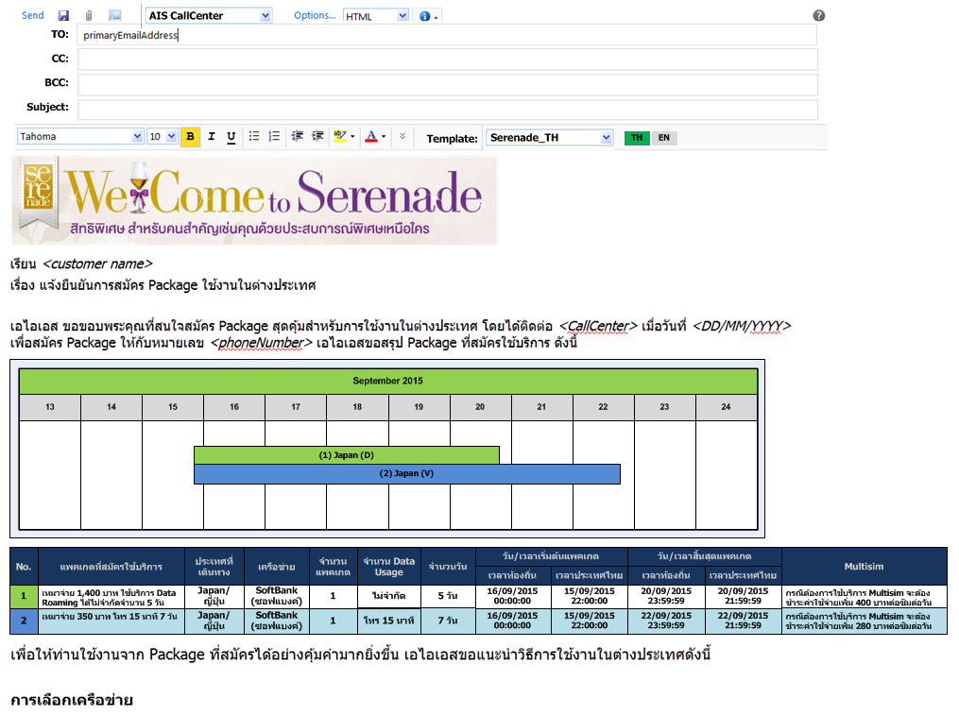

** รูปที่แสดงอาจมีการเปลี่ยนแปลง/แก้ไขได้ **

# Solutions



# End-to-End Processes

(สำหรับ PM/OD เป็นหลัก)

- High Level Process Flow  
- กรณีมีการแบ่งเป็นหลาย release ให้ระบุแยกเป็น release

# Detailed Requirements

เป็นการส่ง Email ให้กับลูกค้า เมื่อลูกค้ายืนยันการซื้อ IR package โดยจะส่งข้อมูลดังต่อไปนี้

* ข้อมูลรายละเอียด IR package แบบ graph summary
* ข้อมูลรายละเอียด IR package แบบตาราง

โดยเบื้องต้นจะเตรียมส่งข้อมูลด้วยภาษาที่มีการบันทึกไว้ในระบบ (prefer language) แต่สามารถเลือกเปลี่ยนภาษาได้จากหน้า Email confirmation

ทั้งนี้ ระบบสามารถ default ในส่วนของเนื้อหา Email ได้จาก Account category และ mobile segment ซึ่งจะดึงจากระบบ SSCRN back office ตามที่มีการ config ไว้

เมื่อระบบสามารถส่ง Email ออกไปยัง AIS SMTP mail server ได้สำเร็จ ระบบสามารถสร้าง Siebel activity ให้โดยอัตโนมัติ และในกรณีที่มีการเพิ่มข้อมูล Email ใหม่ สามารถส่งข้อมูล email addres กลับไปบันทึกที่ระบบ AIS Back end ได้

## Screen Layout

Step1: หลังจาก submit order ของ IR package สำเร็จแล้ว ระบบจะเข้าสู่หน้าจอ Service Completion โดยระบบจะแสดงรายการ Privilege (ถ้ามี) และแสดงสัญลักษณ์ Email พร้อมสัญลักษณ์ดินสออยู่ข้างๆ

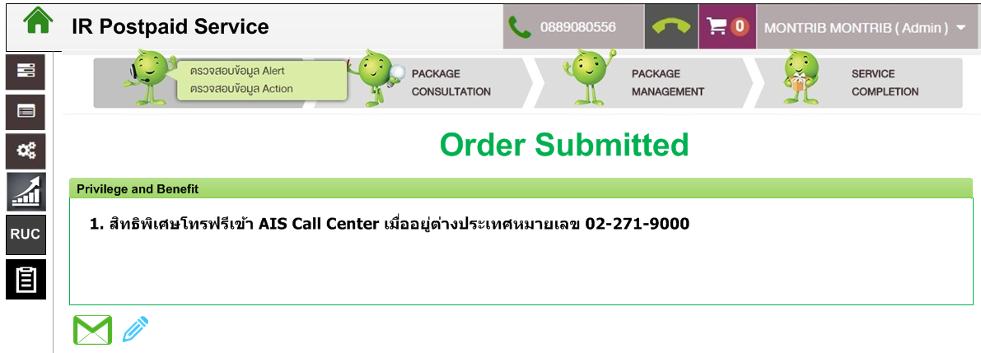

** รูปที่แสดงอาจมีการเปลี่ยนแปลง/แก้ไขได้ **

Step2: เมื่อเลือกที่รูปดินสอ  ระบบจะแสดง pop up window เพื่อให้สามารถแก้ไขเนื้อหา Email ได้ (สามารถแจ้งพนักงานให้เลือกดินสอได้จากข้อความของน้องอุ่นใจบนหน้าจอ) โดยเบื้องต้น ระบบจะแสดงเนื้อหาตามข้อมูล IR package และรายละเอียดอื่นๆ ของลูกค้า ดังนี้

* แสดงกราฟสรุปรายละเอียด IR Package จาก order ของลูกค้า
* แสดงตารางรายละเอียด IR package จาก order ของลูกค้า
* แสดง Email address ของลูกค้าโดยเรียกข้อมูลจาก mobile number
* แสดง Email Sender โดยคำนวณจาก Account Category และ Mobile Segment
* แสดงเนื้อหา Email ตาม Email message template ที่กำหนดไว้ที่ back office โดยคำนวณจาก Account Category และ Mobile Segment
* แสดงเนื้อหา Email ตาม prefer language

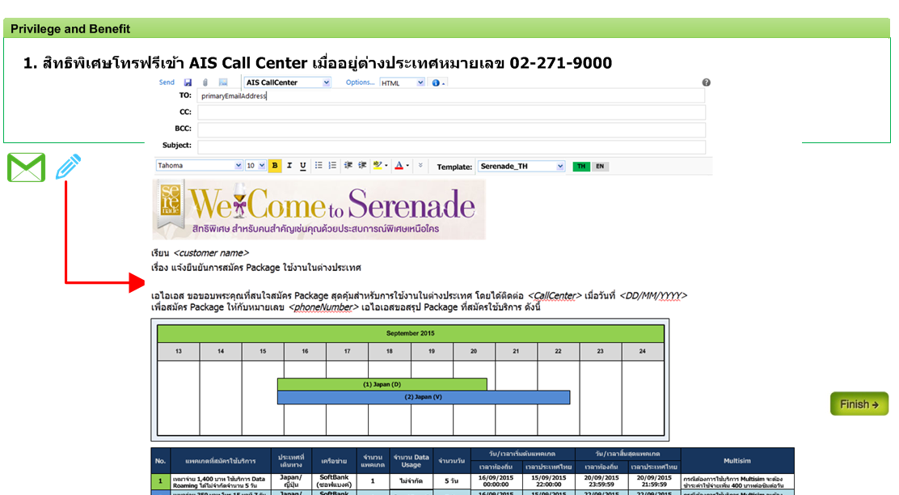

** รูปที่แสดงอาจมีการเปลี่ยนแปลง/แก้ไขได้ **

Step3: สามารถเลือกแก้ไข Email ตาม function ทั่วไปได้ รวมถึงสามารถเลือกปรับ Email Template ได้จากข้อมูลที่มีในระบบได้

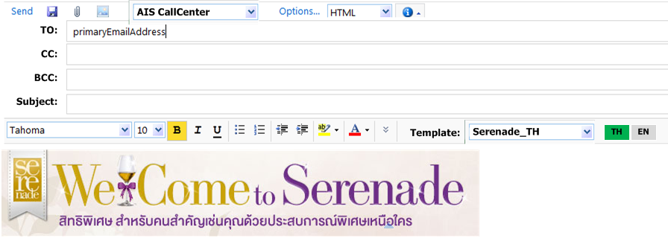

** รูปที่แสดงอาจมีการเปลี่ยนแปลง/แก้ไขได้ **

Step4: สามารถส่งออก Email ไปยังลูกค้าได้ เมื่อเลือก Send หากระบบดำเนินการเสร็จสิ้น จะแสดง pop up window เพื่อแจ้งให้พนักงานทราบว่า สามารถส่ง Email ได้ โดยจะแสดงประมาณ10 วินาที แล้วกล่องข้อความจะปิดเอง (หรือเลือกปิดหน้าจอโดยการคลิก X ที่มุมขวาบน) จากนั้น จะปรากฎสัญลักษณ์เครื่องหมายถูกหลังรูป Email เพื่อแจ้งว่า ส่ง Email สำเร็จแล้ว



** รูปที่แสดงอาจมีการเปลี่ยนแปลง/แก้ไขได้ **

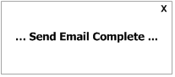

** รูปที่แสดงอาจมีการเปลี่ยนแปลง/แก้ไขได้ **

หากไม่สามารถส่ง Email ได้ ระบบจะแสดง pop up window เพื่อแสดง Error ประมาณ 10 วินาที แล้วกล่องข้อความจะปิดเอง หรือเลือกปิดหน้าจอโดยการคลิก X ที่มุมขวาบน

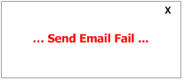

** รูปที่แสดงอาจมีการเปลี่ยนแปลง/แก้ไขได้ **

สำหรับการ Config Email Message Template จะสามารถกำหนดได้ที่ระบบ SSCRN back office โดยสามารถดูรายละเอียดเพิ่มได้ที่ เอกสารแนบ Email Message Template Configuration

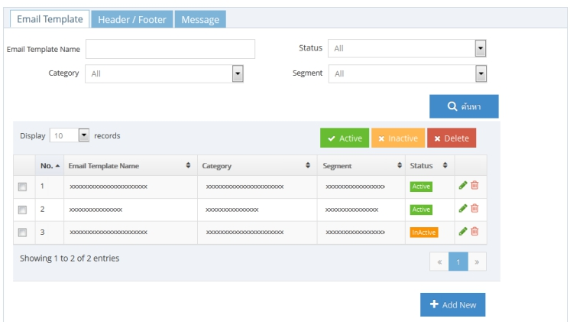

** รูปที่แสดงอาจมีการเปลี่ยนแปลง/แก้ไขได้ **

ทั้งนี้ จะต้องสามารถ config รายละเอียดเนื้อหาเหล่านี้ได้ที่ Email Message Template Setting

* Header / Footer
* เนื้อหาข้อความในอีเมล์
* ข้อมูล IR Package ที่สมัคร
* วิธีการเลือกเครือข่ายจาก Current Device
* วิธีการโทรออก
* Tariff Rate
* วิธี Bar/Unbar Internet Service

Step5: ในกรณีที่ลูกค้าร้องขอให้ส่ง Email ให้ใหม่ สามารถส่ง Email ได้จากเมนู IR Order History ทางด้านซ้ายมือของหน้าจอ โดยระบบ SSCRN จะแสดง pop up window เพื่อแสดงข้อมูล IR Order History ที่มีระยะเวลาย้อนหลังไม่เกิน 30 วัน

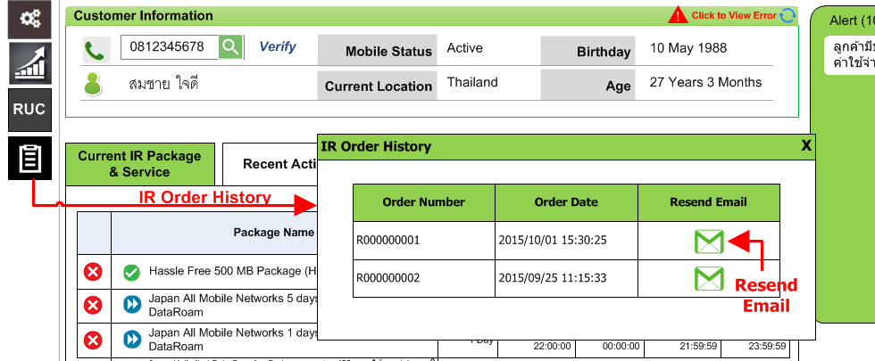

** รูปที่แสดงอาจมีการเปลี่ยนแปลง/แก้ไขได้ **

จากนั้น เมื่อกดที่รูป Email ระบบจะเปลี่ยนเป็นแสดง pop up ของเนื้อหา email ที่ถูกส่งไปยังลูกค้าในรอบนั้น (ในกรณีที่ไม่มีการส่ง email ระบบจะบันทึกข้อมูล default ที่สร้างขึ้นแทน) หากพนักงานต้องการส่ง Email อีกครั้ง สามารถเลือก reply เพื่อแก้ไขและส่ง email ซ้ำได้

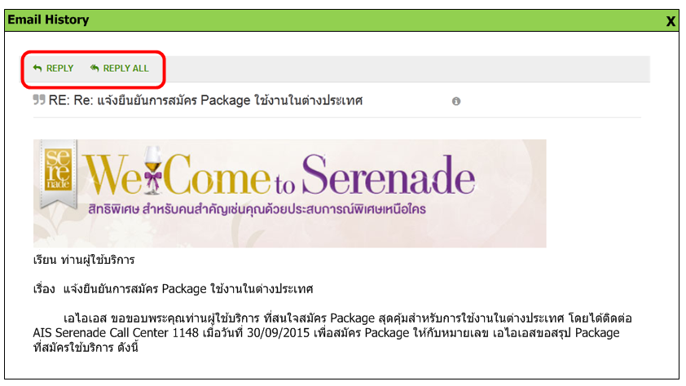

** รูปที่แสดงอาจมีการเปลี่ยนแปลง/แก้ไขได้ **

# Business Conditions

ระบบสามารถร่างเนื้อหา Email จากข้อมูล IR package ได้ โดยจะแสดง

* Summary Graph
* ตารางรายละเอียด IR package ตาม prefer language (กรณีลูกค้าที่ใช้บริการ multisim จะต้องแสดงข้อมูลค่าใช้จ่ายเพิ่มเติมของ multisim ด้วย)

สามารถระบุ Email address ของผู้รับจาก Primary contact ได้

สามารถระบุ Email Sender โดยคำนวณจาก Mobile segment และ account category ได้

สามารถ Re send Email ได้จากเมนู Email Order History ทางด้านซ้ายของหน้าจอ โดยระบบจะเก็บข้อมูล Order เดิมไว้เป็นระยะเวลา 30 วัน

สามารถจัดเก็บ/เพิ่ม/ลบ Email Message Template จากระบบ Back office ได้ (กำหนด default type ตามข้อมูล Account category และ Mobile segment)

สามารถจัดเก็บ/เพิ่ม/ลบ Email Sender Account จากระบบ Back office ได้

สามารถจัดเก็บ/เพิ่ม/ลบ Email Template จากระบบ Back office ได้

สามารถจัดเก็บรูปแบบเนื้อหา Email ตามต้องการได้ที่ระบบ Back Office โดยสามารถแบ่งออกเป็น 2 ภาษา คือ ภาษาไทยและภาษาอังกฤษได้

เมื่อระบบส่ง email ไปยัง AIS SMTP Mail Server ได้สำเร็จ ระบบสามารถสร้าง Siebel Activity ได้อย่างอัตโนมัติ

ระบบสามารถส่งข้อมูล email address กลับไปอัพเดท Social Profile ที่ AIS back end ได้

**Interface Plugin**

Check Customer Profile BOS / non BOS , Prepaid / Postpaid

|  |  |  |  |  |  |
| --- | --- | --- | --- | --- | --- |
| Service Name | | A_GetCCCustInfo | | | |
| Description | | Check customer profile | | | |
| Input Parameter | | | | | |
| Type | M/O | Field name | Description | Field type | length |
| I | M | CHANNEL |  | CHAR |  |
| I | M | MOBILE_NO | <<08xxxxxxxxxx>> | CHAR | 10 |
| Output Parameter | | | | | |
| Type | M/O | Field name | Description | Field type | length |
| O | M | BILL_CYCLE |  | CHAR |  |
| O | M | ACCOUNT_NO |  | CHAR |  |
| O | M | CUST_TYPE_PC |  | CHAR |  |
| O | M | BIRTH_DATE |  | CHAR |  |
| O | M | CUST_CLASS |  | CHAR |  |
| O | M | MOBILE_NO_STATUS |  | CHAR |  |
| O | M | GROUP_CODE |  | CHAR |  |
| O | M | CRM_SEGMENT |  | CHAR |  |
| O | M | CORPORATE_TYPE |  | CHAR |  |
| O | M | ACCOUNT_NUM |  | CHAR |  |
| O | M | MOBILE_SEGMENT |  | CHAR |  |
| O | O | PROVINCE_CODE |  | CHAR |  |
| O | O | NETWORK_TYPE |  | CHAR |  |
| O | O | SUB_NETWORK_TYPE |  | CHAR |  |
| O | O | NAME |  | CHAR |  |
| O | O | ID_CARD_NO |  | CHAR |  |
| O | O | PASSWORD |  | CHAR |  |
| O | M | CHURN |  | CHAR |  |
| O | O | CA_BLACKLIST |  | CHAR |  |
| O | M | REGISTER_DATE |  | CHAR |  |
| O | M | CONTRACT_PHONE |  | CHAR |  |
| O | M | PA_GROUP |  | CHAR |  |
| O | M | PAYMENT_TYPE |  | CHAR |  |
| O | M | ACCOUNT_NUM2 |  | CHAR |  |
| O | M | NATIONALITY_CODE |  | CHAR |  |
| O | M | REGION_CODE |  | CHAR |  |
| O | M | LOCAL_LANGUAGE |  | CHAR |  |
| O | O | PP_COS_ID |  | CHAR |  |
| O | O | CA_NAME |  | CHAR |  |
| O | O | CA_ID_CARD_NO |  | CHAR |  |
| O | O | EFFECTIVE_DATE |  | CHAR |  |
| O | O | CLV_SEGMENT |  | CHAR |  |
| O | O | REMARK |  | CHAR |  |
| O | O | TITLE |  | CHAR |  |
| O | O | CONTACT_EMAIL |  | CHAR |  |
| O | O | ASSET_ID |  | CHAR |  |
| O | O | DESCRIPTION |  | CHAR |  |
| O | O | CREATE_DATE |  | CHAR |  |
| O | O | CONTACT_DESC |  | CHAR |  |
| O | O | NEW_MB_NETWORK_TYPE |  | CHAR |  |
| O | O | BILL_DESC |  | CHAR |  |
| O | O | BRAND_NAME |  | CHAR |  |
| O | O | INFO_TYPE |  | CHAR |  |
| O | O | REC_TYPE |  | CHAR |  |
| O | O | SYSTEM_TYPE |  | CHAR |  |
| O | O | AMENDMENT |  | CHAR |  |
| O | O | WAIVE_REMARKS |  | CHAR |  |
|  |  |  |  |  |  |
|  |  |  |  |  |  |
|  |  |  |  |  |  |
|  | Return Code | Description | | | |
|  | =   ‘0’ | /* Call Service success  */ | | | |
|  | <> ‘0 | /* Call Service failed */ code ที่เป็นไปได้ดังนี้ | | | |

**Interface Siebel**

**Web Service File Format - *AIS Contact Social Media WS Update Social Profile***

Inputs:

|  |  |  |  |  |
| --- | --- | --- | --- | --- |
| Field Name | Required  (Y/N) | Description | Type | Length |
| inMobileNo | Y | Query Mobile Number | Text | 15 |
| inParam1 | N | Future input parameter 1 | Text | 255 |
| inParam2 | N | Future input parameter 2 | Text | 255 |
| inParam3 | N | Future input parameter 3 | Text | 255 |
| inParam4 | N | Future input parameter 4 | Text | 255 |
| inParam5 | N | Future input parameter 5 | Text | 255 |

Output Return

|  |  |  |  |  |
| --- | --- | --- | --- | --- |
| Field Name | Description | Type | Length | Example |
| ListOfAisAssetSocialMediaWsQuery | Parent [Asset’s Profile] |  |  |  |
| MobileNo | Mobile Number | Text | 100 |  |
| AssetId | Asset Id on SIEBEL | Text | 15 | 1-6IQ8G |
| AccountRemark | CA Account Remark | Text | 255 | ห้ามรบกวนหลัง 18:00 |
| AssetMobileSegment | Mobile Segment | Text | 30 | Gold |
| AssetNetworkServiceType | Payment Type : Post-paid, Pre-paid | Text | 30 | Post-paid |
| AssetPAGroup | PA Group | Text | 30 | PA1 |
| AssetPrimaryContactId | Asset’s primary contact | Text | 15 | 1-7A17RW |
| AssetProductInstanceName | Product Name : GSM Advance, One-2-Call, AIS 3G, AIS 3G One-2-Call | Text | 100 | AIS 3G |
| AssetStatus | Mobile’s status | Text | 30 | Active |
| BOSFlag | BOS Flag (Yes/No) | Text | 10 | No |
| ServiceYears | Mobile’s service years | Text | 50 | 10 years 7 months |
| CustomerType | Customer Type: Residential, Key Account / SME /… | Text | 30 | Residential |
| ContactSecretPassword | There is secret password set? [Y/N/Null] | Text | 1 | Y |
| ARPU | ARPU | Text | 50 | Normal_750 |
| SIMSerialNumber | SIM Serial Number | Text | 15 | 9117779020527 |
| AssetSocialParams1 | Future output parameter 1 | Text | 255 |  |
| AssetSocialParams2 | Future output parameter 2 | Text | 255 |  |
| AssetSocialParams3 | Future output parameter 3 | Text | 255 |  |
| AssetSocialParams4 | Future output parameter 4 | Text | 255 |  |
| AssetSocialParams5 | Future output parameter 5 | Text | 255 |  |
| AssetSocialParams6 | Future output parameter 6 | Text | 255 |  |
| AssetSocialParams7 | Future output parameter 7 | Text | 255 |  |
| AssetSocialParams8 | Future output parameter 8 | Text | 255 |  |
| AssetSocialParams9 | Future output parameter 9 | Text | 255 |  |
| AssetSocialParams10 | Future output parameter 10 | Text | 255 |  |
| ListOfAisContactSocialMedia | Child list [Primary Contact’s Social Profile] |  |  |  |
| SocialType | Type of Social: Facebook 1, Facebook 2, Twitter 1 ,….. | Text | 30 | Facebook 1 |
| SocialName | Social’s display name | Text | 255 | โกนจ๊าบ |
| SocialId | Social’s ID | Text | 255 | 1234567891234 |
| ContactSocialParams1 | Future output parameter 1 | Text | 255 |  |
| ContactSocialParams2 | Future output parameter 2 | Text | 255 |  |
| ContactSocialParams3 | Future output parameter 3 | Text | 255 |  |
| ContactSocialParams4 | Future output parameter 4 | Text | 255 |  |
| ContactSocialParams5 | Future output parameter 5 | Text | 255 |  |
| Error Code | Code of Error | Text | 10 | 100 |
| Error Message | Message Detail of Error | Text | 255 | Success/Error |

**Web Service File Format - AIS Contact Social Media WS Update Social Profile**

Inputs:

|  |  |  |  |  |
| --- | --- | --- | --- | --- |
| Field Name | Required  (Y/N) | Description | Type | Length |
| inContactId | N | If inContactId is null SIEBEL will create a new contact and related with Mobile,Contact,Social profile. | Text | 15 |
| inMobileNo | N | Mobile Number needed in case of new contact. | Text | 100 |
| inSocialType | Y | Social Type: Facebook 1, Pantip3 | Text | 30 |
| inSocialName | Y | Social Name | Text | 255 |
| inSocialId | N | Social Id | Text | 255 |
| inAssetId | Y | Asset Id | Text | 15 |
| inParam1 | N | Future input parameter 1 | Text | 255 |
| inParam2 | N | Future input parameter 2 | Text | 255 |
| inParam3 | N | Future input parameter 3 | Text | 255 |
| inParam4 | N | Future input parameter 4 | Text | 255 |
| inParam5 | N | Future input parameter 5 | Text | 255 |

Output Return

|  |  |  |  |  |
| --- | --- | --- | --- | --- |
| Field Name | Description | Type | Length | Example |
| outParam1 | Future output parameter 1 | Text | 255 |  |
| outParam2 | Future output parameter 2 | Text | 255 |  |
| outParam3 | Future output parameter 3 | Text | 255 |  |
| outParam4 | Future output parameter 4 | Text | 255 |  |
| outParam5 | Future output parameter 5 | Text | 255 |  |
| Error Code | Code of Error | Text | 10 | 100 |
| Error Message | Message Detail of Error | Text | 255 | Success/Error |

|  |  |  |  |  |  |
| --- | --- | --- | --- | --- | --- |
| Field | **Mandatory** | **Description** | **Type** | **Length** | **Note** |
| AccountId | **Y** | At less one of **AccountId, AssetID, or SerialNumber** must be inserted for Input  If the input parameter is AccountId and the format is NUM+AccountNumber.  EX : NUM1479009462 | Text | 15 |  |
| ActivityCategory | **Y** | Data in filed “**Category**” | Text | 120 | [2] |
| **ActivitySubCategory** | **Y** | Data in filed “**Sub Category**” | Text | 120 | [2] |
| **AssetId** | **Y** | At less one of **AccountId, AssetID, or SerialNumber** must be inserted for Input | Text | 15 | [1] |
| **Type** | **Y** | Data in filed “**Type**”  [Call - Inbound  Internal  Call - Outbound  Follow-Up  Call Back] | Text | 30 | [2] |
| **Status** | **Y** | Data in filed “**Status**”  [Done, Cancelled,Done (with SR),  Done (with TT), Open] | Text | 30 |  |
| **SerialNumber** | **Y** | Data in filed “**Mobile #**”  At less one of **AccountId, AssetID, or SerialNumber** must be inserted for Input | Text | 15 |  |
| **OwnerName** | **Should Have** | Data in filed “Owner”  If “**PrimaryOwnerId**” and “**OwnerName”** is Blank, the default of Filed “Owner”is **Current Login Name** | Text | 50 |  |
| **Comment** | **Should Have** | Data in filed “**Description**” | Text | 1,333 |  |
| **CampaignId** | N | Data in field “**Campaign**” | Text | 15 |  |
| **ContactId** | N | Data in field “**Contact First Name**” and “**Contact Last Name**” | Text | 15 |  |
| **Done** | N | Date Time in field “**Actual Completion**”  **Format** **: MM/DD/YYYY HH:MM:SS**  **Ex**: 08/22/2007 10:28:01 | Date/Time |  | [1] |
| **DocumentNo** | N | Data in filed “**Doc #**” | Text | 30 | [1] |
| **MoreInfo** | N | Data in filed “**More Info**” from LOV | Text | 150 |  |
| **NoSoonerThanDate** | N | Date Time in field “**No Sooner Than**”  **Format** **: MM/DD/YYYY HH:MM:SS**  **Ex**: 08/22/2007 10:28:01 | Date/Time |  |  |
| **SRNumber** | N | Data in filed “**SR # / TT #”** | Text | 15 |  |
| **Reason** | N | Data in filed “**Reason**” | Text | 150 |  |
| **Priority** | N | Data in filed “**Priority**” | Text | 30 | [1] |
| **PrimaryProductId** | N | Data in filed “**Product / Service**” | Text | 15 |  |
| **PrimaryOwnerId** | N | Data in filed “**Owner**”  If “**PrimaryOwnerId**” and “**OwnerName”** is Blank, the default of Filed “Owner”is **Current Login Name** | Text | 15 |  |
| **Planned** | N | Date Time in field “**Planned Start**”  **Format** **: MM/DD/YYYY HH:MM:SS**  **Ex**: 08/22/2007 10:28:01 | Date/Time |  | [1] |
| **OrderId** | N | Data in filed “**Orders**” | Text | 15 |  |
| **SubStatus** | N | Data in filed “**Sub Status**” | Text | 50 |  |
| **Started** | N | Date Time in field “**Actual Start**”  **Format** **: MM/DD/YYYY HH:MM:SS**  **Ex**: 08/22/2007 10:28:01 | Date/Time |  |  |
| **CheckOrderId** | - | - | Text | - | [3] |

**Response Message**

|  |  |  |  |
| --- | --- | --- | --- |
| Field | **Description** | **Type** | **Note** |
| ActivityId | Auto-Run: This is output parameter and is Siebel Unique Key. | Text |  |
| CheckOrderId |  | Text | [3] |
| Error_spcMessage |  | Text | [3] |
| ErrorMessage |  | Text | [3] |

**Interface USMP**

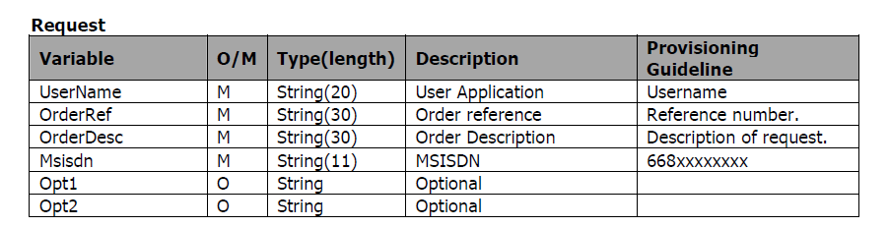

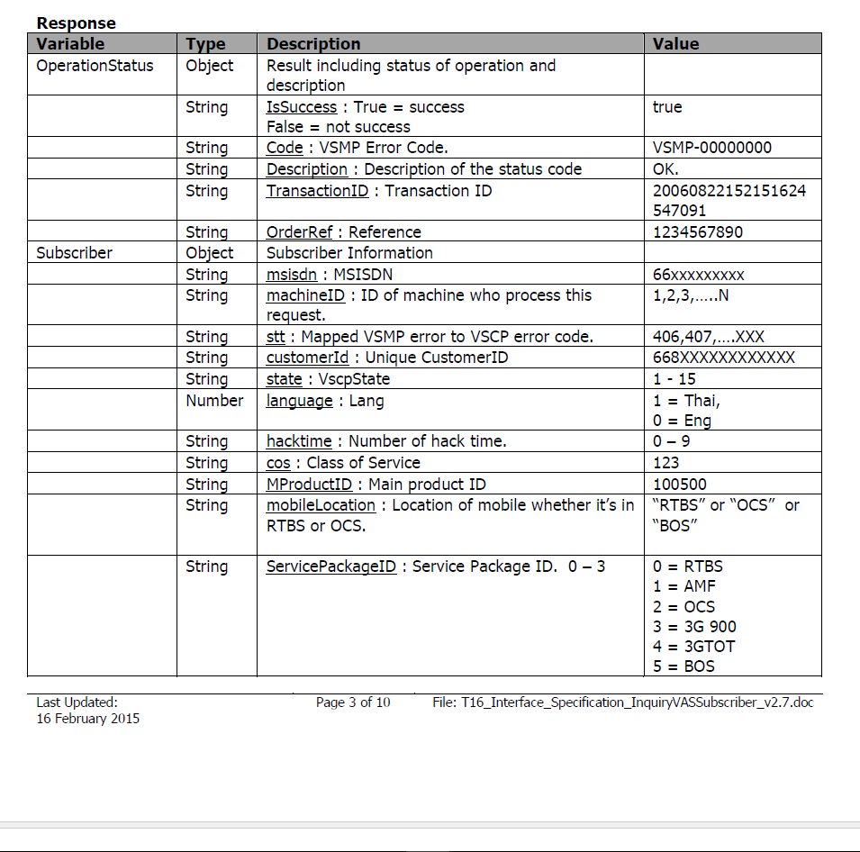

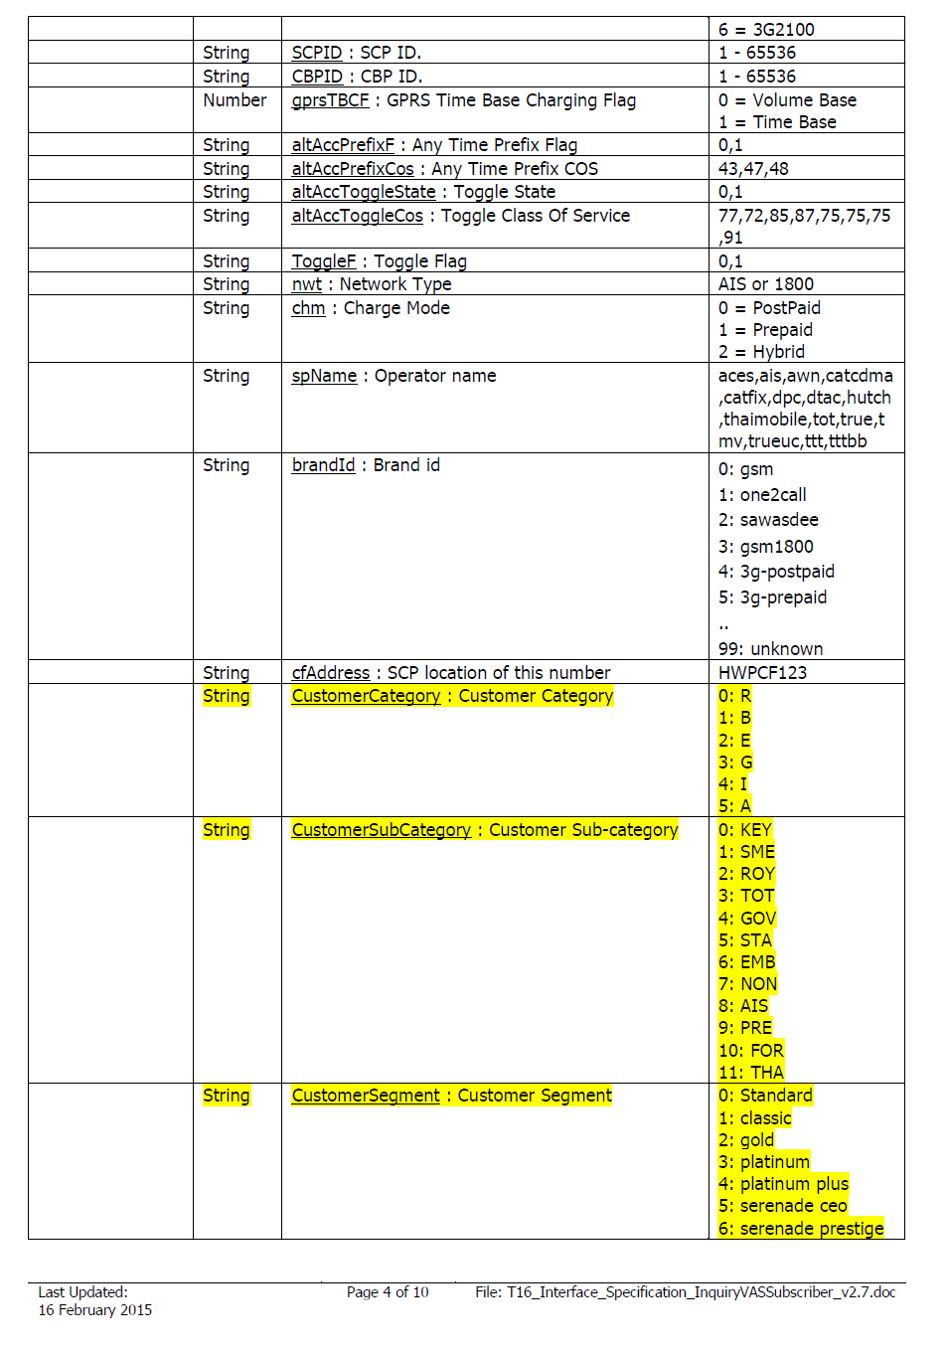

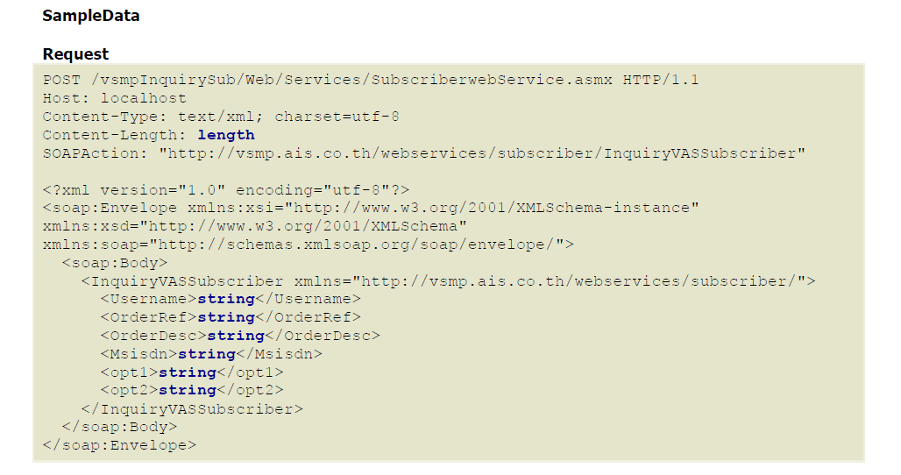

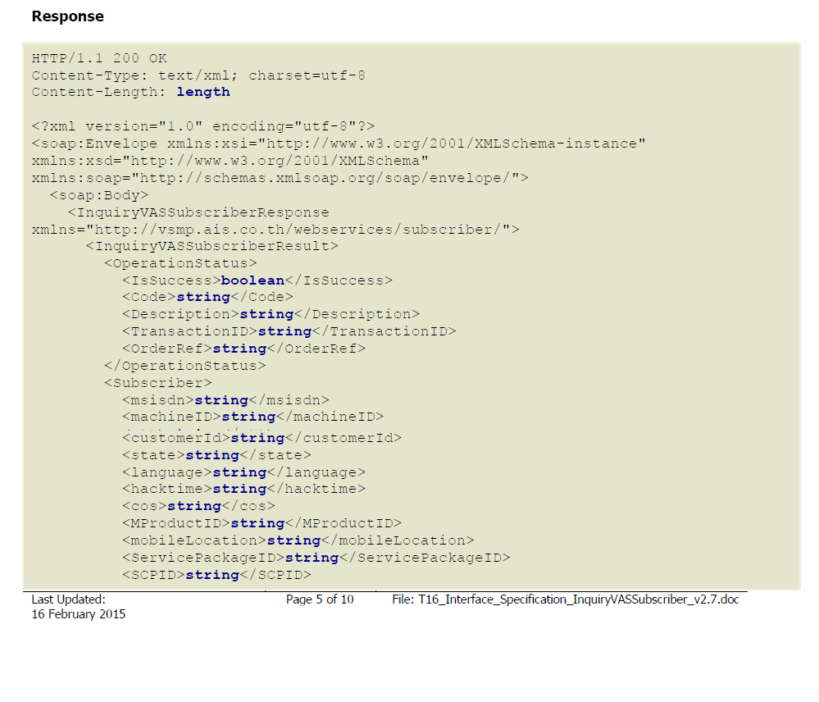

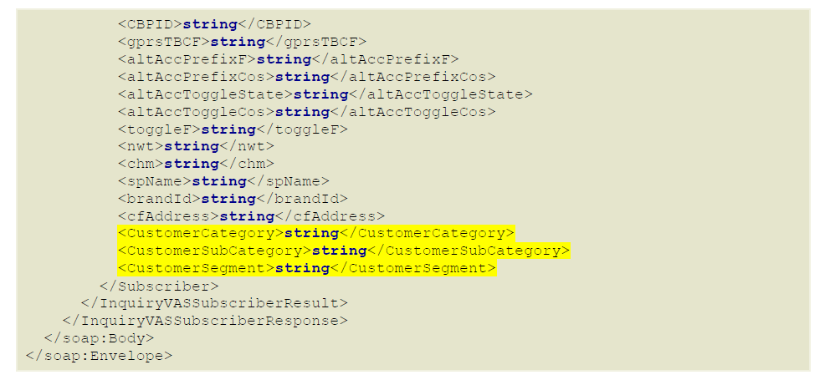

# Impact Assessment

## Limitations/Constraints

- ระบุข้อจำกัดต่าง ๆ ที่มี

- กรณีมีการแบ่งเป็นหลาย release ให้ระบุแยกเป็น release

1. Business Impact
2. System Impact

## External Impacts

- ระบุ Impact ที่มีต่อลูกค้า, partners หรือ external party อื่นๆ โดย อธิบาย ข้อจำกัด และ ผลกระทบที่อาจจะเกิดขึ้น (Limitation, PPA, etc.) รวมทั้งแนวทางในการแก้ไขปัญหา

- กรณีมีการแบ่งเป็นหลาย release ให้ระบุแยกเป็น release

|  |  |  |  |
| --- | --- | --- | --- |
| **Party/**  **No.** | | **Description of Impacts** | **Requirement Ref#** |
| Customer | | |  |
| 1 |  | |  |
| 2 |  | |  |
| Telewiz | | |  |
| 1 |  | |  |
| 2 |  | |  |
| Dealer | | |  |
| 1 |  | |  |
| 2 |  | |  |
| [Party Name] | | |  |
| 1 |  | |  |
| 2 |  | |  |

## Organization Impacts

- ระบุ Impact ที่มีต่อ AIS, user, process, operation, job description หรือ organization structure

โดยอธิบายข้อจำกัด และ ผลกระทบที่อาจจะเกิดขึ้น (Limitation, PPA, etc.) รวมทั้งแนวทางในการแก้ไข

ปัญหา

- กรณีมีการแบ่งเป็นหลาย release ให้ระบุแยกเป็น release

|  |  |  |  |
| --- | --- | --- | --- |
| **Dep./**  **No.** | | **Description of Impacts** | **Requirement Ref#** |
| CLMD | | |  |
| 1 |  | |  |
| 2 |  | |  |
| BMD | | |  |
| 1 |  | |  |
| 2 |  | |  |
| [Department Name] | | |  |
| 1 |  | |  |
| 2 |  | |  |

## System Impacts

- ระบุ Impact ที่มีต่อ ระบบ

- กรณีมีการแบ่งเป็นหลาย release ให้ระบุแยกเป็น release

|  |  |  |  |
| --- | --- | --- | --- |
| **System/**  **No.** | | **Description of Impacts** | **Requirement Ref#** |
| SSCRN | | |  |
| 1 |  | |  |
| 2 |  | |  |
| Siebel | | |  |
| 1 |  | |  |
| 2 |  | |  |
| Vitria | | |  |
| 1 |  | |  |
| 2 |  | |  |
| MD | | |  |
| 1 |  | |  |
| 2 |  | |  |
| DWH | | |  |
| 1 |  | |  |
| 2 |  | |  |
| [System Name] | | |  |
| 1 |  | |  |
| 2 |  | |  |